.

|  |
| --- |
| Majhni, a dovolj veliki za doseganje tistega, kar si želimo in zmoremo. |

|  |
| --- |
| VRTEC SE PREDSTAVI  PUBLIKACIJA VRTCA PRI OŠ LOVRENC NA POHORJU |

|  |
| --- |
| Spoštovani starši, dragi otroci! |

Dragi otroci, spoštovani starši!

Dobrodošli v našem vrtcu, na poteh prvih otroških korakov v širši svet, na prvih stopinjah spoznavanja samega sebe in ustvarjanja odnosov z drugimi. V publikaciji, ki je pred vami, vam želimo predstaviti osnovne informacije o našem vrtcu.

Delo s predšolskimi otroki je strokovno delo, saj je predšolska doba obdobje burnega razvoja na vseh področjih. V našem vrtcu se bomo potrudili zagotoviti varno vzgojno okolje, ki otroka motivira, podpira procese učenja in pripomore k obvladovanju novih spoznanj in pridobivanju izkušenj. Upamo, da bomo z vami uspešno sodelovali, saj bomo le s skupnimi močmi uspeli naše najmlajše vzgojiti v samostojne, prijazne in sočutne ljudi.

Naj bo v našem vrtcu polno lepih, prijetnih in nepozabnih doživetij.

Ravnateljica

Marija Osvald Novak, prof.

-1-

|  |
| --- |
| Podatki o vrtcu |

Smo enota javnega vzgojno-izobraževalnega zavoda OŠ Lovrenc na Pohorju. Ustanoviteljica je občina Lovrenc na Pohorju.

**OSNOVNA ŠOLA LOVRENC NA POHORJU**

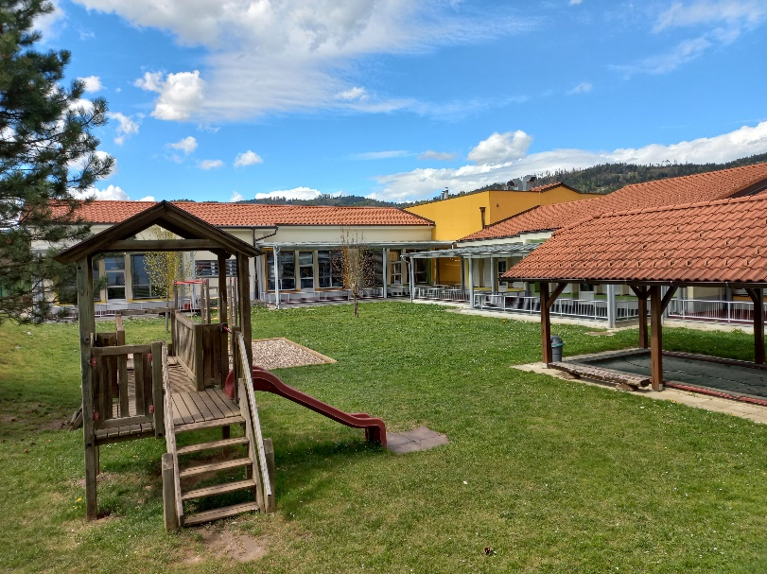Šolska ulica 6, 2344 Lovrenc na Pohorju

Ravnateljica: Marija Osvald Novak

**ENOTA VRTEC**

Šolska ulica 6, 2344 Lovrenc na Pohorju

Pomočnica ravnateljice: Nana Ladinek

Telefon:

ravnateljstvo 02 630 00 21

računovodstvo 02 630 00 22

tajništvo 02 630 00 20

svetovalna služba 02 630 00 23

**vrtec 02 630 00 26**

vrtec 02 630 00 19

**vrtec (mobi) 040 483 002**

knjižnica 02 630 00 28

kuhinja 02 630 00 25

-2-

|  |
| --- |
| Organiziranost |

**Poslovni čas vrtca: od 5.30 do 16.30**

Vrtec je odprt vse leto, razen tri dni v mesecu avgustu zaradi strokovnega izobraževanja zaposlenih. Vrtec si pridržuje pravico, da združuje več oddelkov otrok na začetku in koncu poslovnega časa, v poletnih mesecih, ob bistvenem zmanjšanju števila otrok (med prazničnimi dnevi ter ob pojavu izjemnih okoliščin, npr. epidemije).

Sprejemamo otroke prvega in drugega starostnega obdobja. To pomeni, da so v našem vrtcu otroci od enajstega meseca do šestega leta starosti.

-3-

|  |
| --- |
| Dnevni potek dejavnosti |

Kako pri nas v vrtcu poteka dan?

Od 5.30 do 8.00: Sprejem otrok, pogovor, izmenjava informacij med starši in vzgojiteljico ter zaposlitev po želji otrok.

Od 8.00 do 9.00: Zajtrk, umivanje zob, priprava na dejavnosti.

Med 9.00 in 11.30: Usmerjene dejavnosti, ki se med seboj prepletajo. Trajanje je odvisno od

starosti otrok, sposobnosti in vrste dejavnosti. Potekajo v igralnici,

telovadnici ali na prostem. Vmes dopoldanska malica.

Med 11.00 in 12.30: Priprava na kosilo in kosilo.

Med 11.30 in 14.00: Počitek in umirjene dejavnosti.

Med 14.30 in 16.30: Igre in različne dejavnosti v igralnici ali na prostem.

-4-

|  |
| --- |
| Krožki in tekmovanja |

V vrtcu imamo krožka - pevski zbor in planinci, ki ju opredelimo v letnem delovnem načrtu. Otroci lahko sodelujejo tudi v Palčku Bralčku, Cici veseli šoli ter Malem sončku.

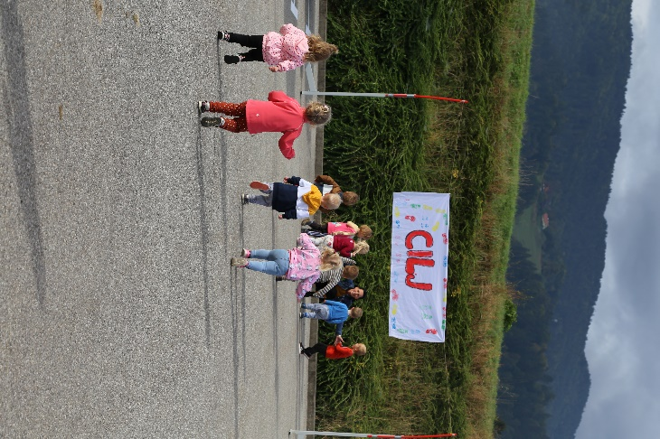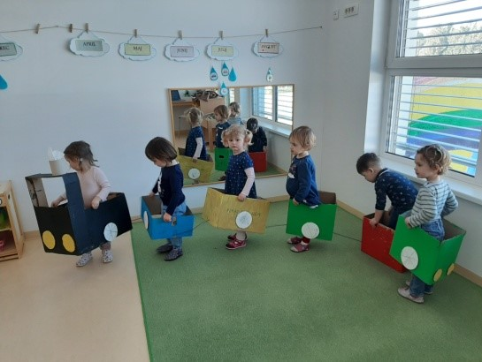

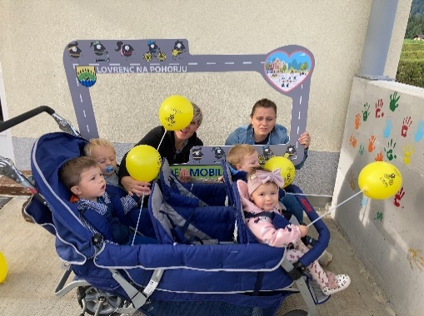

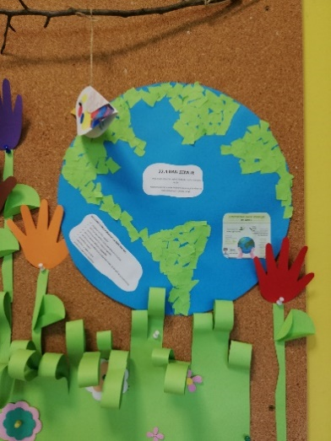

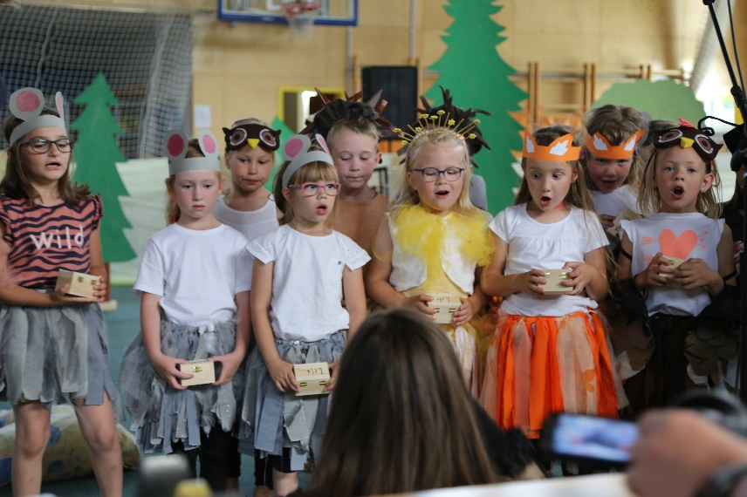

-5-

|  |
| --- |
| Nadstandardni programi in projekti |

Vključeni smo v projekte Eko-vrtec, Zdravje v vrtcu, Gozdni vrtec, Zaščitništvo, Simbioza skupnost.

Eko-vrtec je mednarodni program, ki načrtno in celostno uvaja trajnostni razvoj (okoljsko vzgojo) v vrtce in šole. Osnovni namen je, da otroci skozi različne aktivnosti spoznajo in udejanjajo svoje znanje o (živi in neživi) naravi, odnos do le-te in odgovornost do lastnih dejanj.

Zdravje v vrtcu je projekt, ki spodbuja otroke, da živijo v zdravem okolju, spoznavajo zdrav način življenja, osvajajo zdrave navade in veščine. V predšolskem obdobju otroci pridobivajo izkušnje, stališča in vzorce vedenja, ki jih obdržijo večinoma vse življenje.

V Gozdnem vrtcu otroci skupaj z vzgojitelji redno obiskujejo bližnji gozd in naravna okolja – priporočilo je vsaj enkrat tedensko, še bolje pa večkrat, pri čemer se upošteva zmožnosti otrok in njihove individualne lastnosti.

Z Zaščitništvom olajšamo otrokom vstop v šolo, v novo okolje, v katerem so odnosi, način dela in pričakovanja drugačni od tistih, ki jih je otrok vajen iz predšolskega obdobja. Z namenom, da bi bodoči prvošolci v novem okolju čim bolje zaživeli, so v projekt Zaščitništva vključeni bodoči prvošolci (starejša skupina vrtca) in bodoči devetošolci (učenci 8. razreda OŠ).

-6-

Simbioza Skupnost je skupno ime za sodelovanje v različnih projektih, ki podpirajo temeljne vrednote, kot so medgeneracijsko sodelovanje, prostovoljstvo in vseživljenjsko učenje.

Kot obogatitveni program za predšolske otroke izvedemo tridnevni vrtec v naravi in plavalni tečaj ter noč v vrtcu.

Vsak mesec se starejši skupini udeležita pravljične ure v sodelovanju s knjižnico Lovrenc na Pohorju. Otroci si ogledajo lutkovno predstavo v Lutkovnem gledališču Maribor, sodelujejo v humanitarnih akcijah, družijo se na zaključnih druženjih ter izletih, udeleženi pa smo tudi v zobozdravstveni preventivi.

-7-

|  |
| --- |
| Obveznosti staršev do vrtca |

* redno plačujejo stroške programa, v katerega je vključen otrok,
* upoštevajo poslovni čas vrtca in dnevni red,
* spoštujejo delo, organizacijo in osebje vrtca,
* ima otrok ob prihodu in odhodu iz vrtca spremstvo staršev oziroma od staršev pooblaščenih polnoletnih oseb,
* obvestijo vrtec o krajši ali daljši odsotnosti otroka najkasneje do 8. ure zjutraj in navedejo razlog odsotnosti,
* v primeru otroških nalezljivih bolezni to takoj sporočijo v vrtec,
* v primeru poškodbe ali nenadne spremembe zdravstvenega stanja otroka po obvestilu vzgojiteljice v najkrajšem času pridejo po otroka v vrtec,
* ob sprejemu otroka opozorijo na posebnosti otroka, ki so pomembne za njegovo varnost in zdravje, oziroma predložijo navodilo zdravnika,
* pisno najavijo trajni izpis otroka iz vrtca vsaj 15 dni pred izstopom,
* upoštevajo navodila in obvestila na oglasnih deskah za starše,
* mlajše otroke uvajajo v vrtec postopno in ob svoji prisotnosti v dogovoru z vzgojiteljico,
* sproti obveščajo vzgojiteljice o spremembi podatkov o svoji dosegljivosti v času bivanja otroka v vrtcu. -8-

|  |
| --- |
| Pravice staršev in otrok |

* Pravice staršev in otrok so določene v mednarodnih dokumentih, ustavi in zakonih.
* Vrtec je institucija, ki mora skrbeti za uresničevanje temeljnih otrokovih pravic. V demokratični državi zastopajo otrokove pravice starši oz. njihovi zakoniti zastopniki (v nadaljnjem besedilu starši).
* **Otrokom, vključenim v javne vrtce, zagotavlja država možnosti za optimalen razvoj ne glede na spol, socialno in kulturno poreklo, veroizpoved, narodno pripadnost, telesno in duševno konstitucijo itn. Optimalen razvoj vključuje tudi možnosti poglobljenega razvoja na določenem področju.**
* Uresničevanje zahteve po enakih možnostih ni mogoče brez upoštevanja razlik in pravice do izbire in drugačnosti, ki jo mora omogočiti organizacija življenja in dela v vrtcu. Pri otrocih je to povezano z vzgojo za strpnost, solidarnost in odgovornost ter s postopnim razvijanjem kritičnega duha, osebnih odločitev in avtonomne presoje.
* Javni vrtci so svetovnonazorsko nevtralni.
* **Starši imajo pravico do vpogleda v programe za predšolske otroke (kurikulum), do obveščenosti o življenju in delu v vrtcu in pravico do zaščite zasebnosti, s poudarkom na varstvu osebnih podatkov.**
* Starši imajo pravico do sodelovanja pri načrtovanju ter organiziranju življenja in dela v vrtcu in skupini, kar jim mora vrtec formalno omogočiti. Pri tem morajo upoštevati meje svojega soodločanja in ne smejo posegati v strokovno avtonomnost vrtca.
* Ob vstopu otroka v vrtec lahko ta staršem omogoči postopno uvajanje tako, da smejo biti skupaj z otrokom v skupini. -9-

|  |
| --- |
| Načini povezovanja in sodelovanja s starši |

Načrtujemo naslednje oblike sodelovanja s starši:

* roditeljski sestanki (3 x letno)
* pogovorne ure
* priložnostni pogovori (individualni, skupinski)
* neformalna druženja
* pisno obveščanje
* obveščanje preko kotičkov, oglasnih desk za starše in spletne strani
* urejanje okolja
* zbiranje odpadnega materiala
* prireditve
* delavnice
* izleti
* članstvo v svetu staršev in svetu zavoda

-10-

|  |
| --- |
| Hišni red vrtca |

Določila hišnega reda veljajo za otroke in starše, ki morajo ravnati v skladu z njimi in tako, da delo v vrtcu poteka nemoteno.

* Hišni red velja za prostore vrtca in igrišča ob vrtcu.
* Nadzor v prostorih vrtca v času, ko je le-ta odprt, izvajajo vzgojiteljice in pomočnice vzgojiteljic.
* Vrtec je odprt od 5.30. Starši bi naj otroka pripeljali najkasneje do 8.00 in ga osebno predali vzgojiteljici ali pomočnici. Na poti v vrtec in iz vrtca mora imeti otrok spremljevalca, starejšega od 10 let.
* Pozdravljamo tako vrstnike kot starejše ter spoštujemo druge in drugačne.
* Za red in čistočo smo odgovorni starši, otroci, vzgojiteljice in pomočnice vzgojiteljic. V igralnicah smo v copatih.
* V oddelkih so otroci pomočniki in pomagajo pri delitvi serviet, pribora in čiščenju miz.
* V vrtec ne prinašamo dragih stvari (zlatnina, drage igrače …).
* Zaželeno je, da ima vsak otrok v garderobi nahrbtnik z rezervnimi oblačili.
* V prostorih vrtca je prepovedano telesno nasilje (odrivanje, brcanje, lasanje …), besedno nasilje (žaljivke, razširjanje lažnih govoric …), duševno nasilje (grožnje, ustrahovanje, trpinčenje …), spolno nasilje (otipavanje …).

-11-

|  |
| --- |
| **Napotki za uvajanje otrok v vrtec – prvo starostno obdobje** |

#### NAČRTOVANJE UVAJANJA

Za uvajanje načrtujte dovolj časa, da boste lahko s svojo prisotnostjo in postopnim podaljševanjem bivanja v vrtcu otroku omogočili lažje navajanje na vrtec.

Pomembno je, da:

* ste prepričani, da bo otrok obiskoval vrtec;
* se z otrokom pogovarjate o vrtcu – slikanice o vrtcu;
* prilagodite ritem dojenja;
* se individualno pogovorite z otrokovo vzgojiteljico;
* otroka uvajate v vrtec postopno(iz izkušenj priporočamo enotedensko uvajanje otroka skupaj s staršem);
* določite čas ostajanja v vrtcu –podaljšujte ga postopno, v dogovoru z vzgojiteljico.
* Naj vas jok ob odhodu ne vznemiri preveč. Otrok bo potreboval le kratek čas, da se umiri.
* Ko pridete po otroka v vrtec, mu omogočite, da se odzove in sprosti napetost (npr. jok). Ne bodite žalostni, če vas bo zavrnil. Počakajte trenutek in prišel bo k vam.
* Priporočamo vam, da prvi mesec otrok redno obiskuje vrtec. Uvajanja ne prekinjajte. Ob otrokovi bolezni se z vzgojiteljico pogovorite o možnostih ponovnega uvajanja. Stalen ritem prihodov v vrtec in odhodov iz njega daje otroku občutek varnosti in zaupanja. Držite svoje obljube.

-12-

**V ČASU UVAJANJA OTROKA BODITE POZORNI:**

* da ne uvajate v otrokovo življenje dodatnih sprememb (selitev, toaletni trening, odvajanje od dude, dojenja)
* slovo od otroka v vrtcu naj bo hitro in ljubeče (tudi, če že zamujate ali otrok noče sodelovati pri urejanju)
* če ima ljubkovalno igračo, jo naj ima zraven v vrtcu, saj predmet od doma na otroka deluje pomirjujoče
* več nežnosti doma, red, vztrajnost, rutina

-13-

**Izdala:** OŠ Lovrenc na Pohorju

**Odgovorna oseba:** Marija Osvald Novak, ravnateljica

**Tisk:** ARTPRO

-14-